**Методический комплект «Азбука в профессиях»**

Автор: Гаденова Н.А.

В жизни каждого человека профессиональная деятельность занимает важное место. С дошкольного возраста ребёнка можно увидеть его интересы и склонности, которые могут предопределить его профессиональную судьбу.

Но поскольку профессиональное самоопределение взаимосвязано с развитием личности на всех возрастных этапах, то дошкольный возраст можно рассматривать как подготовительный, закладывающий основы для профессионального самоопределения в будущем. Представления о профессиях у ребёнка ограничены его пока небогатым жизненным опытом работы мамы и папы, воспитателя в детском саду, профессии лётчика, полицейского, продавца, но и об этих так или иначе знакомых профессиях дети знают, как правило мало и весьма поверхностно.

Между тем, в современном мире существует огромное количество видов труда. Ориентация в этом океане человеческих занятий является важнейшим звеном социальной адаптации ребёнка.

Поэтому, мы считаем важным формирование у детей интереса к профессиям взрослых, воспитание ценностного отношения к профессиям и результатам их труда, развитие творческой инициативы, способности самостоятельно себя реализовать в различных видах труда и творчества.

Таким образом, формирование представлений дошкольников о мире труда и профессий — это необходимый процесс, актуальный в современном мире. В связи с этим появилась идея создания методического комплекта «Азбука профессий», для работы с детьми по формированию знаний о профессиях взрослых.

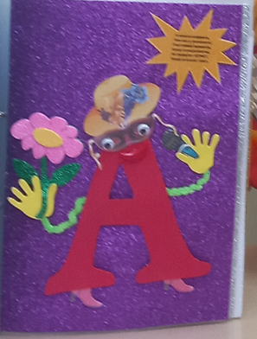Методический комплект «Азбука в профессиях» включает в себя два альбома, игрушку и интерактивную игру.

В альбомах расположены листы с изображением букв, которые представлены в образе профессии. Например,

А – артистка,

Б – библиотекарь,

В – ветеринар и т.д.

Все буквы расположены в алфавитном порядке. Дети знакомятся с образом буквы, звуком, которую она обозначает. Для подбора названий профессий на заданный звук у дошкольники развивается фонематический слух, умения выделять первый звук в слове. Возле каждой буквы подобран стих на определенную профессию. Повторяя стихотворение, воспитанники развивают память, словарный запас и связную речь.

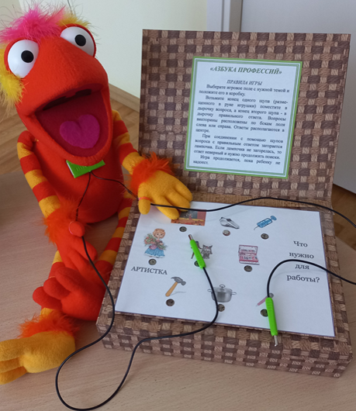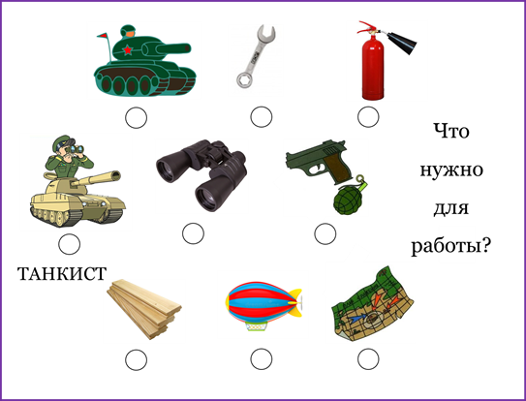К каждой букве прилагаются перфокарты, которые используются для интерактивной игры, в которую входит сундучок и мягкая игрушка по имени Тыпчик.

Перфокарта помещается в сундучок, а проводки, которые есть у Тыпчика помогают играть. Один щуп (конец провода) – помешается в круг под картинкой с профессией, а второй щуп нужно поместить на выбранный ответ.

Если ответ был выбран правильный, то на груди у игрушки Тыпчика загорится лампочка, если ответ неверный, то лампочка не загорается.

Таким образом, дошкольник знакомится с профессиями и предметами, которыми пользуется специалист.

Данное пособие вызвало большой интерес у наших воспитанников. Использовать данный методический комплект можно как на индивидуальных, так и подгрупповых занятиях с детьми старшего дошкольного возраста.

Игрушку Тыпчика можно надеть на руку и шевелить его ртом. Получается, что руководить игрой может не педагог, а необычный герой Тыпчик.

При работе с перфокартами расширяется словарный запас, связная речь. Также можно отработать лексико-грамматические категории слов. Например, при работе с перфокартой можно по-разному задавать вопросы. Для ответа используются слова существительные в разных падежах.

Отношение к профессии вырабатывается в процессе социализации личности, который охватывает и дошкольный период. Большое влияние на детей оказывает эмоциональное отношение взрослого к труду. Знакомство детей с трудом взрослых — это не только средство формирования системных знаний, но и значимое социально-эмоциональное средство приобщения к миру взрослых, приобретение детьми опыта общения с людьми. Дети получают возможность расширить и уточнить знания о профессиях и словарь. Непринужденная беседа взрослых с детьми обеспечивает развитие детского мышления, способность устанавливать простейшие связи и отношения, вызывает интерес к трудовой деятельности взрослых.